1、判断是否登录?

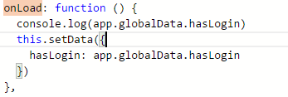

2、Xml判断语句

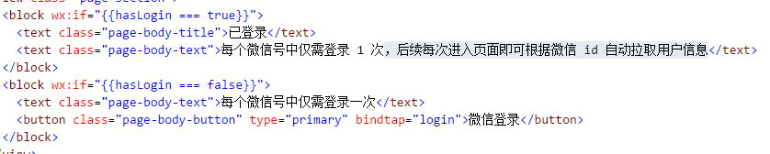

3、确定取消按钮

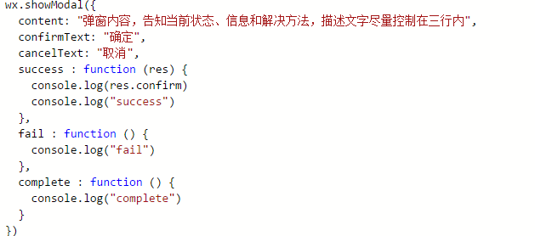

3、加载页面

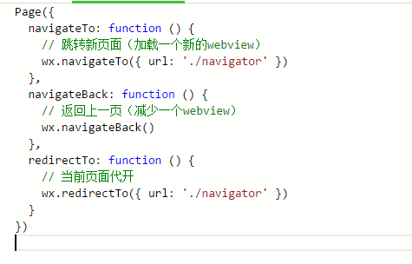

4、扫码

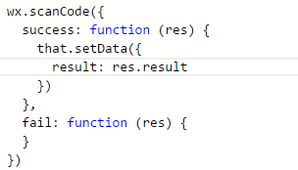

5、图片动态src



Data ： {

User : “epan”

}

{{user}}

6、设置\获取页面数据

